12.2022

TZ – Valentýnská romantika pro dva na Zámku Old Yard Rychvald

Valentýn, svátek zamilovaných, se blíží a vy stále přemýšlíte nad vhodným dárkem pro svoji drahou polovičku? Dejte svoji lásku najevo naplno. Nejlepší dárek je takový, který nadchne a zajistí nezapomenutelný, nevšední a romantický zážitek.
Máme pro vás skvělý tip! Pobyt na opravdovém zámku! Která žena by po něčem takovém ve skrytu duše netoužila? Moci se alespoň na chvíli cítit jako princezna a dopřát si naprostý komfort a zázemí?

Ideálním místem pro takovýto výjimečný pobyt je Zámek Old Yard Rychvald, nazývaný též „Starý dvůr“. Nachází se ve Slezském kraji, jen pár kilometrů od Ostravy. Dokonale zrekonstruovaný zámek z 16. století nabízí autentickou zámeckou atmosféru, úžasný klid, soukromí, čas jen pro vás dva a kouzelnou okolní přírodu.

Dopřejte si ubytování v nádherném apartmánu. Zámek nabízí služby 4* hotelu, pokoje jsou zařízeny odborně zrenovovaným starožitným nábytkem a mají soukromou koupelnu s vanou. Užít si zde můžete dokonce i dvoulůžko s nebesy!
Ráno si vychutnáte skvělou snídani v zámecké restauraci, pro relax a procházky ruku v ruce je k dispozici kouzelná zámecká zahrada plná vzrostlých stromů, romantických zákoutí a najdete zde dokonce i jezírko s lekníny. Je možné domluvit i prohlídku zámku, která vzhledem k bohaté historii tohoto šlechtického sídla stojí za to. I okolí zámku nabízí mnoho zajímavých míst k výletům a zážitkům. Ochotný personál vám vždy rád poradí.

Uvidíte, že nápad na tento valentýnský dárek sklidí velké nadšení. Pro obdarování můžete využít i formu dárkového poukazu, který, věnovaný v krásné obálce, bude důkazem vaší lásky a péče.

Zámek Rychvald je ideální místo pro romantický pobyt, ale i pro svatbu, jakoukoli oslavu, firemní event, školení, nebo pro „pouhý“ zasloužený odpočinek. Zámek je chráněn jako kulturní památka České republiky. Více informací a kontakt najdete na webových stránkách www.old-yard.com.

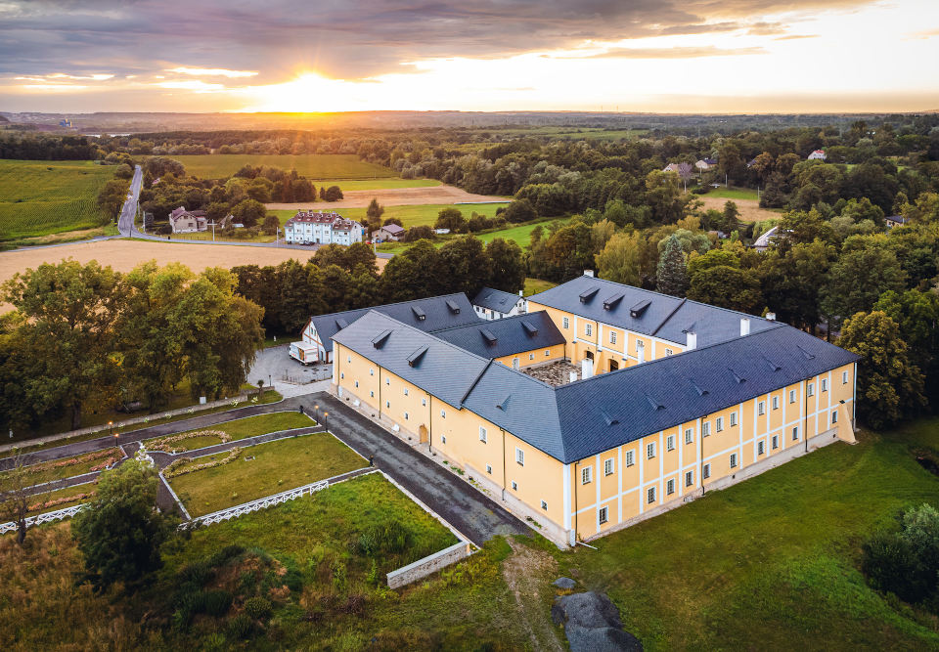
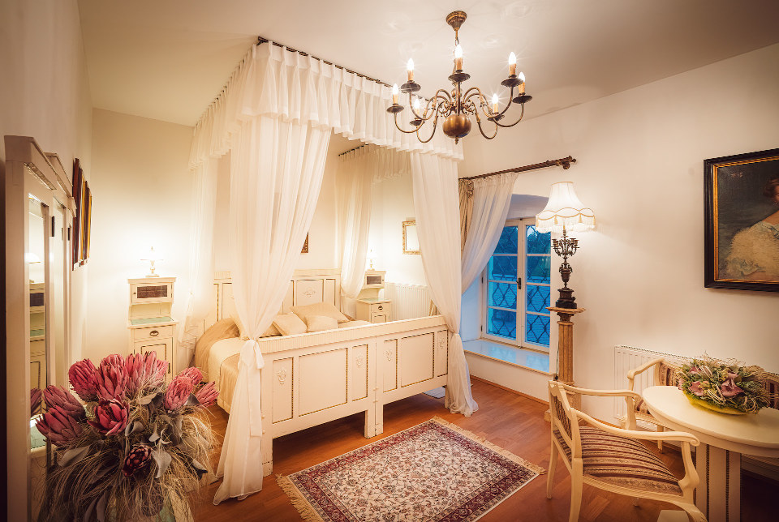
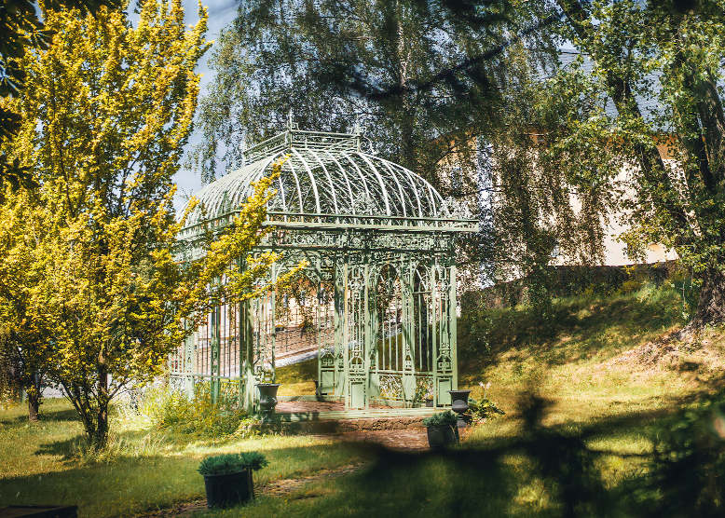

Kontakty:

Zámek Rychvald Mediální servis:
www.old-yard.com cammino…
www.instagram.com/theoldyard_rychvald Eva Bednářová
e-mail: bednarova@cammino.cz
tel.: +420 775 665 520
www.cammino.cz

